ОСТОРОЖНО – МОШЕННИКИ!

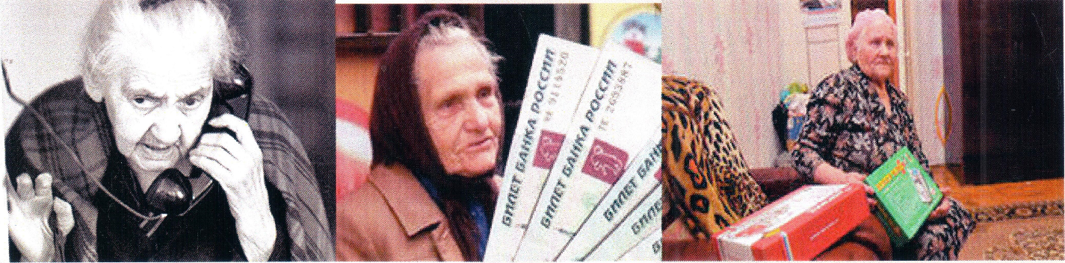
С каждым годом мошенники придумывают всё более изощренные схемы отъема денег. Вот простые рекомендации, соблюдение которых поможет Вам сохранить деньги и ценности:
К Вам пришли незнакомцы и предлагают купить лекарства, пищевые добавки (массажеры, аппараты) или что-то другое.  Знайте! Настоящими лекарствами, пищевыми добавками (БАД), не торгуют в разнос. Их можно покупать только в специализированных аптеках. А перед их применением нужно обязательно проконсультироваться с врачом. | Вам звонят с незнакомого номера, и тревожным голосом сообщают, что ваши близкие попали в беду. А для того, чтобы решить проблему, нужна крупная сумма денег.  По такой схеме работают мошенники! Не бойтесь прервать разговор и сразу же позвонить родственникам, чтобы проверить полученную информацию.
Вам приходит СМС-сообщение, что с вашей карты успешно отправлен денежный перевод, или у Вас задолженности по кредиту, либо Вам необходимо перевыпустить свою карту, по вопросам обращаться по телефону, 8-9xx-xxx-xx-xx. Никуда не звоните! ЭТО ТЕЛЕФОННЫЕ МОШЕННИКИ!  Обратитесь в ближайшее отделение банка, где сотрудник ответит на все ваши вопросы. | Вы получили СМС-сообщение с номера 900 (Сбербанк), о том, что Ваша карта заблокирована и необходимо позвонить по номеру тел. 8-800-ххх-хх-хх.  900- это не всегда Сбербанк. Не торопитесь звонить по указанному телефону, так как это могут быть мошенники.  Обратитесь в ближайшее отделение банка, где сотруднику покажите СМС-сообщение.

ПОМНИТЕ:
Если Вы или Ваши близкие стали жертвами мошенников, или Вы подозреваете, что в отношении Вас планируются противоправные действия – незамедлительно обратитесь в полицию!
Дежурная часть УВД по городу Сочи 8 (862)269-69-50
Телефон обращения 8 (862) 269-29-53

